Перерасчет пенсии
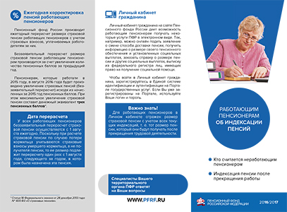
Перерасчет размера пенсии – это изменение размера страховой пенсии по старости и страховой пенсии по инвалидности в связи с наличием у пенсионера дополнительного заработка, с которого начислены (уплачены) страховые взносы на страховую пенсию, а также в связи с другими обстоятельствами.
Многие пенсионеры после выхода на пенсию продолжают работать. В этом случае работодатели начисляют (уплачивают) за них страховые взносы в систему обязательного пенсионного страхования, с учетом которых органы ПФР производят перерасчет размера страховой пенсии.

